Викторина 5 класс
- Назовите дату начала Великой Отечественной войны? (22 июня 1941 года)
- Сколько лет сражались советские войска против фашизма? (4 года)
- Какую годовщину Великой Отечественной войны мы праздновали 9 мая 2020 году? (75-ю)
- Назовите главные черты советских солдат, благодаря которым была одержана долгожданная Победа? (мужество, героизм, отвага, самопожертвование)
- В свою очередь немцы отличались … (жестокостью, ненавистью к русским, уничтожением мирных жителей)
- В каком году был взят главный город фашистов — Берлин? (1945 г.)
- Дорога жизни проходила по льду под постоянными обстрелами немцев. Назовите город, который смог выстоять, благодаря этому пути? (Ленинград/ Санкт-Пектергбург)
- Где был установлен флаг Победы? (над зданием рейхстага в Берлине)
- Кого называли «сыновьями полка»? (детей, которые рядом с взрослыми сражались против врага)
- Каких полководцев считают Маршалами Победы? ( Жуков, Рокоссовский, Баграмян)
- Назовите песню-гимн Великой Отечественной войны? («Священная война» известна по первой строке «Вставай страна огромная…»)
- Назовите военные песни, которые поднимали дух советских солдат? (« Катюша», «Синий платочек», «В землянке»)
- На экране монумент женщины высотой 85 метров, который считается самым высоким в Европе. Назовите название статуи и город, где она установлена? («Родина-мать зовет!» расположена в Волгограде)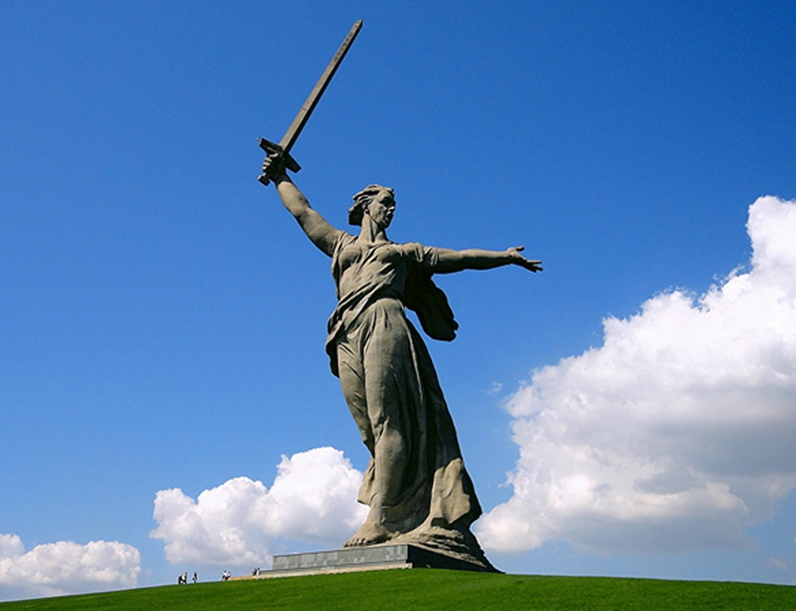
- В каком городе и где прошел первый парад Победы? (на Красной площади, в Москве)
- Перед вами портрет легендарного полководца, который стал ключевой фигурой Красной армии? (Георгий Жуков)
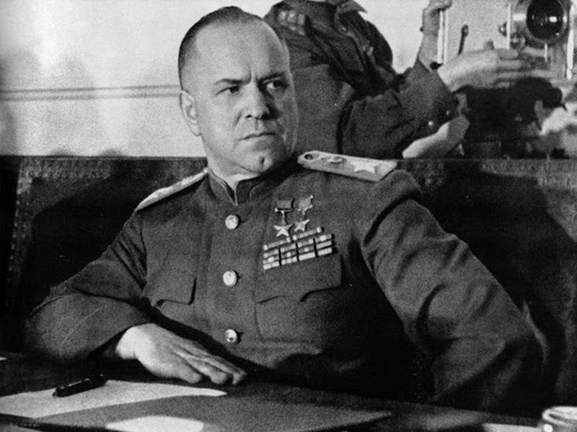

Викторина 6 класс
Выполняя задания викторины, учащиеся опираются на помощь работников музеев, библиотек, краеведов, а также на воспоминания родных.
- Как называется музей боевой славы в нашей школе? (387 ГАП РГК)
- Погранзастава, которая первой отразила нападения фашистских полчищ? (Брестская крепость)
- Что подразумевала под собой команда «Воздух»? (сигнал тревоги, когда появлялся вражеский самолет)
- Тяжелый танк времен войны имел аббревиатуру «КВ», что она означала? (дословно Клим Ворошилов, военачальник)
- Как называют людей, над которыми одержали победу? (побежденные)
- Боевая машина залпового огня с ласковым женским прозвищем? («Катюша»)
- Назовите имя танкового непробиваемого немецкого монстра ? («Тигр»)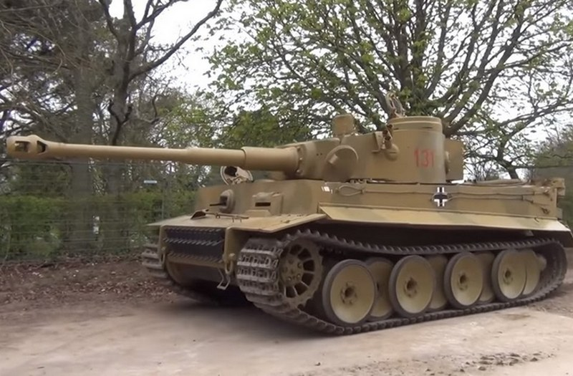
- Какой экспонат в виде орудия самый большой в нашем музее (пушка-гаубица)
- Назовите первую женщину Героя Советского Союза, юную партизанку и разведчицу. (Зоя Космодемьянская)
- Какая из двух битв произошла позже: Сталинградская или Курская? (Курская)
- Какой город выдержал осаду в течение 872-х дней? (Ленинград)
- Какой город стал запасной столицей во время ВОВ? (Куйбышев)
- Как вы понимаете слово «доброволец»? (человек по зову сердца идет защищать и помогать)
- Какой женщине водителю-механику танка посвящен стенд в нашем музее? (Александра Митрофановна Ращупкина)
- Какие экспонаты, принадлежащей этой легендарной женщине, хранятся в музее? (награды, шлемофон, фото)
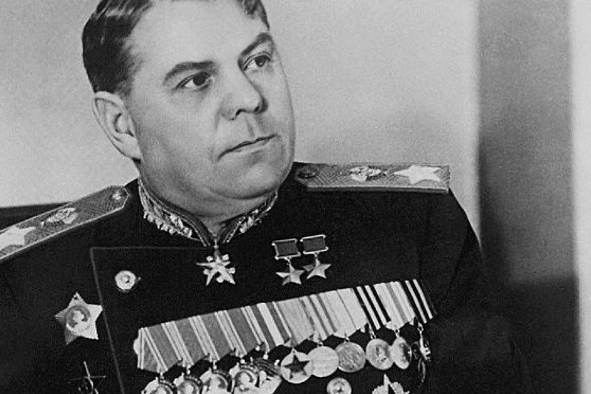

Викторина 7 класс
- Против какого государства гитлеровцы разработали план «Барбаросса»? (против СССР)
- Сколько дней воины Брестской крепости держали оборону? (30 дней)
- В какой город в 1941 году переместилось правительство СССР? ( в Самару)
- Сколько дней длилась решающая битва за Сталинград? (200 дней)
- Кто автор строк популярного стихотворения «Жди меня»? (К. Симонов)
- Какую фразу произносили фашисты, сдаваясь в плен к русским? («Гитлер капут!»)
- Какой военачальник принял немецкую капитуляцию? (Г. Жуков)
- Какого числа было установлено знамя Победы над Рейхстагом? (30 апреля)
- Поле воинской славы России, где произошло крупное танковое сражение? (Прохоровское сражение)
- Как назывался легендарный советский танк? (Т-34)
- Как называлась боевая машина залпового огня с женским прозвищем? (Катюша)
- Кто из командующих армии Верхмахта сдался в плен под Сталинградом? (Фридрих Паулюс)
- Назовите первый советский орден времен Великой Отечественной войны? (Орден Отечественной войны)
- Кому посвящен памятник в школьном дворе? (воинам 387 ГАП РГК)

- По какому озеру была проложена «Дорога жизни»? (по Ладожскому)
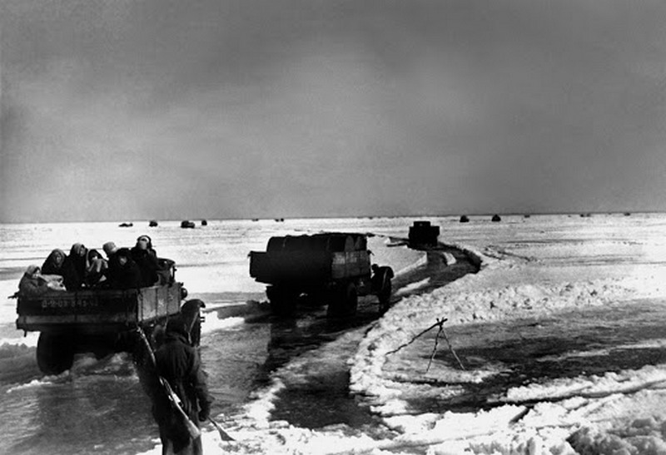

Викторина 8 класс
- Кому посвящен памятник в школьном дворе? (воинам 387 ГАП РГК)
- Назовите кому посвящен памятник на пересечении улиц Челюскинцев и Мичурина (работникам 4 ГПЗ, выпускавшим во время войны подшипники для танков и самолетов)
- Легендарный летчик, умеющий управлять самолетом на протезах? (А. Маресьев)
- Какая из величайших битв Великой Отечественной войны началась 5 июля 1943 года? (Курская битва)
- Главная высота России, где в 1942-43 гг. прошла переломная битва над фашистами? (Мамаев курган)
- Какое стрелковое оружие было создано «солдатом для солдат»? (автомат Калашникова)
- Разведчица, партизанка, первая женщина Герой Советского Союза? (Зоя Космодемьянская)
- Крепость-герой, принявшая на себя первый удар фашистской навалы. (Брестская крепость)
- Назовите героев Великой Отечественной войны, изображенных на фото? (Леня Голиков, Александр Матросов, Николай Гастелло)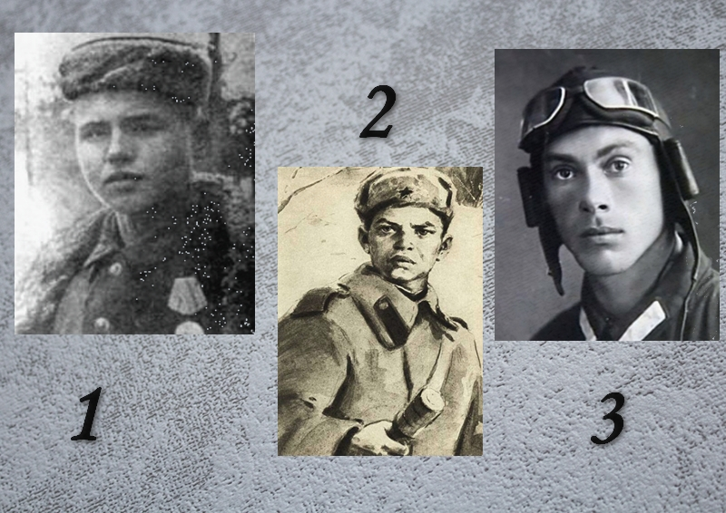
- Сложная металлическая конструкция, которая служила защитой от танков? (ежи)
- Советский ас, сбивший в ходе форсирования Днепра 15 самолетов противника? (Иван Кожедуб)
- Что планировал сделать Гитлер на месте Москвы… (море)
- Музыкальное произведение Шостаковича, посвященное блокадному Ленинграду. (симфония № 7)
- В каком городе 7 ноября 1941 г. шел парад войск дольше, чем в Москве (Куйбышев, 1 ч. 30 мин)
- Назовите фамилии бойцов, водрузивших знамя на здании Рейхстага? (Егоров и Кантария)

Викторина 9 класс
- Когда советское руководство обратилось к гражданам с призывом: «Враг будет разбит, победа будет за нами!» (22 июня 1941 г.)
- Дата наступления советских в битве Москву (7 января — 30 марта 1942 года)
- Сталинградская битва. Контрнаступление Красной Армии (19 ноября 1942 г)
- Дата сражения под Прохоровкой. (12 июля 1943 г.)
- Каких полководцев считают маршалами Победы? (Жуков, Рокоссовский, Баграмян)
- Как называлась первая операция по нападению фашистской Германии на СССР? (Барбаросса)
- Как называлась тактика врага по уничтожению всех материальных ценностей на оккупированной территории? («выжженная земля»)
- Что подразумевает под собой команда «воздух»? (сигнал тревоги, когда появляется вражеский самолет)
- Тяжелый танк имел аббревиатуру КВ, что она означала? (Клим Ворошилов, военачальник)
- Последний город РФ, освобожденный от немецкой оккупации? (Псков)
- За форсирование какой реки 2438 воина получили звание Героя Советского Союза? (1943 г. в боях за Днепр)
- Какие последствия имело контрнаступление советских войск под Москвой в декабре 1941? (в ходе войны начался коренной перелом)
- На какой конференции был решен вопрос об открытии Второго фронта? (на Тегеранской конференции в 1943 г.)
- В каком году настал тот день, которому посвящен советский плакат? (1945 г.)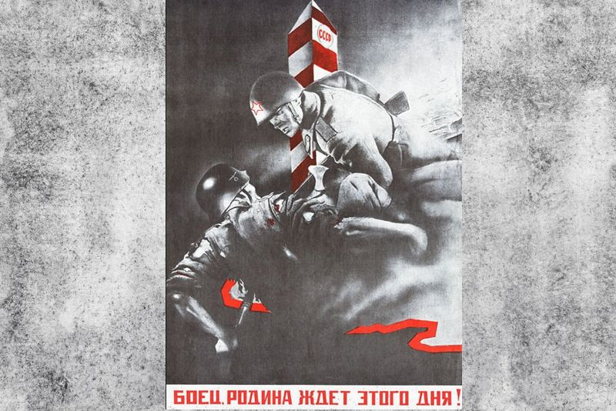

- Какое событие отражено на иллюстрации? (падения Берлина — столицы Третьего рейха)
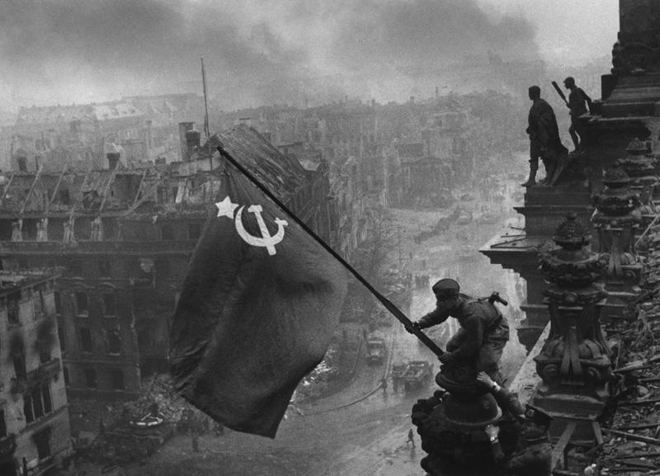

Викторина 10 класс
- Когда открыл свои двери школьный музей боевой славы 387 ГАП РГК? (9 мая 1975 г.)
- Что означает термин «движение Сопротивления»? (антифашистское движение)
- Какое название получила советская наступательная операция по освобождению Белоруссии в 1944 г.? («Багратион»)
- Назовите серийный танк, который выпустили в Ленинграде во время блокады? (Т-34)
- Как неофициально называли железную дорогу, которую построили после прорыва ленинградской блокады? («дорога победы»)
- Какой город-герой в первый день войны пострадал от налетов фашистской авиации? (Севастополь)
- Где находится памятник дневнику Тани Савичевой? (СПб)
- Сколько грамм хлеба полагалось одному нерабочему человеку во время ленинградской блокады? (125 г)
- Когда началась Сталинградская битва? (17 июня 1942 г.)
- Какую годовщину окончания Сталинградской битвы будут отмечать в 2020 году? (77-ю)
- Какой вид войск Сталин считал богом войны? (артиллерию)
- Что такое холокост? (планомерное и организованное уничтожение еврейского населения)
- Назовите высший «солдатский» орден? (Орден Славы)
- 8 мая 1945 г в Карлсхорсте состоялось важнейшее событие войны. Какое? (подписан пакт о фашистской капитуляции)
- Назовите высший военный полководческий орден СССР? ( Орден «Победа»)

